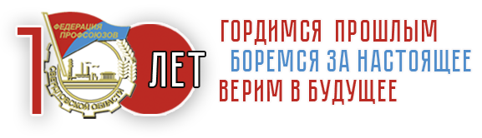

1 ФЕВРАЛЯ - ДЕНЬ СОЗДАНИЯ ПРОФСОЮЗНОГО ДВИЖЕНИЯ СВЕРДЛОВСКОЙ ОБЛАСТИ. Поздравление президента Свердловского областного Союза промышленников и предпринимателей Дмитрия Пумпянского.
Уважаемые партнеры!
От лица Свердловского областного Союза промышленников и предпринимателей поздравляю Вас с праздником -
Днем образования профсоюзного движения.
Социальный диалог бизнеса и профсоюзов – основа конструктивных взаимоотношений - того результата, который нужен стране, предпринимателю, работнику.
Нам нужна сильная конкурентоспособная промышленность, которая гарантирует трудовым коллективам достойную заработную плату и повышение качества жизни. Мы заинтересованы в повышении производительности труда, выстраивании наиболее эффективных производственных процессов.
Трехстороннее соглашение и другие инструменты совместной работы позволяют нам снять многие противоречия между трудом и капиталом, добиться оптимальных схем и условий.
Итогом нашей совместной работы является социальная стабильность, без которой невозможно поступательное развитие.
Рассчитываю на дальнейшее конструктивное сотрудничество. Желаю успехов, здоровья и счастья!
Дмитрий ПУМПЯНСКИЙ,
президент Свердловского областного Союза промышленников и предпринимателей.

